**良信项目进展_东南_20201118**

**要点**

1. 相同燃弧相角下的不同波形
2. 燃弧累计能量分布变化曲线
3. 相同燃弧相角下的不同波形

下图展示了相同燃弧相角下的电压电流波形，每个子图为某次操作的电流电压波形。其中，横坐标表示采样时间，蓝色曲线为电压波形，橘色曲线为电流波形，红色曲线表示燃弧期间的电压波形，绿色虚线表示燃弧起止位置，灰色虚线表示燃弧相角计算的起止位置。可以看出，燃弧相角相同时，燃弧电压波形存在差异，燃弧时长也不同。

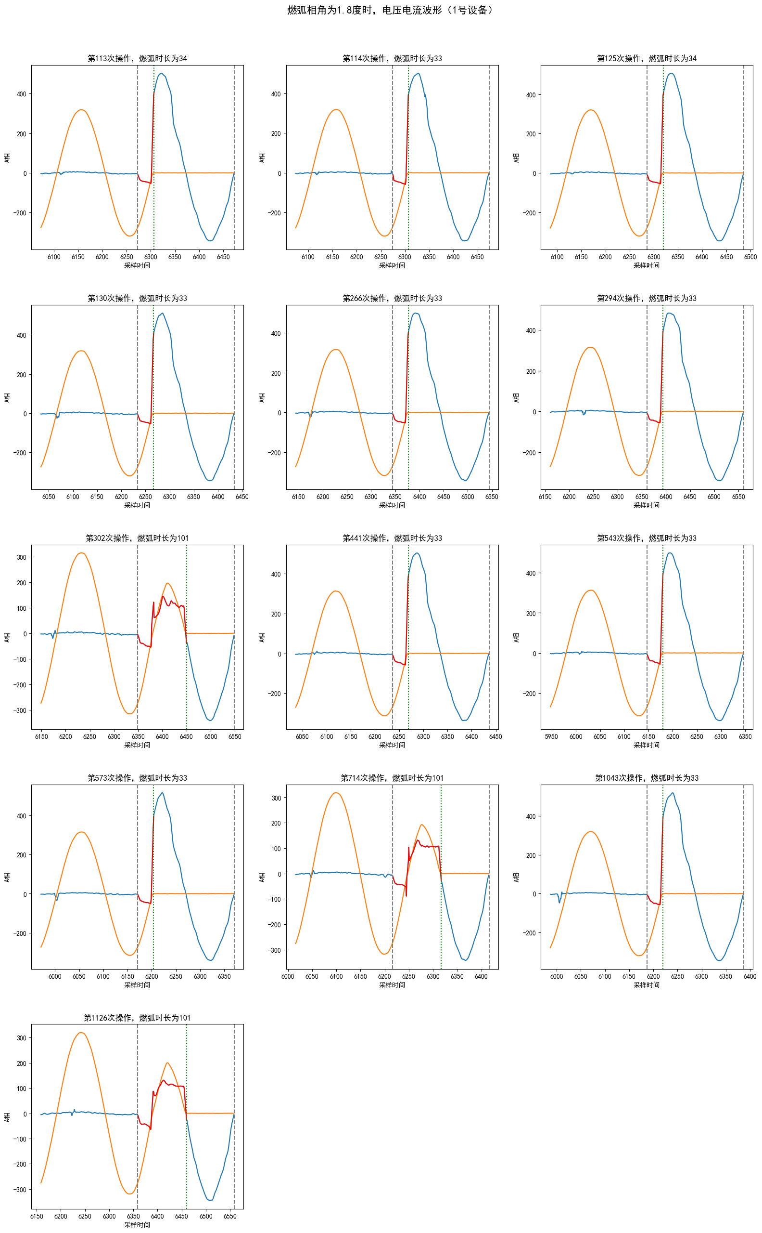

另外，绿色框出的两张图（子图6、7）分别为第294次和第302次操作的波形，两次非常接近的操作呈现不同的燃弧波形，是否与之前所说的触头的运动状态（水平/倾斜上升）有关？

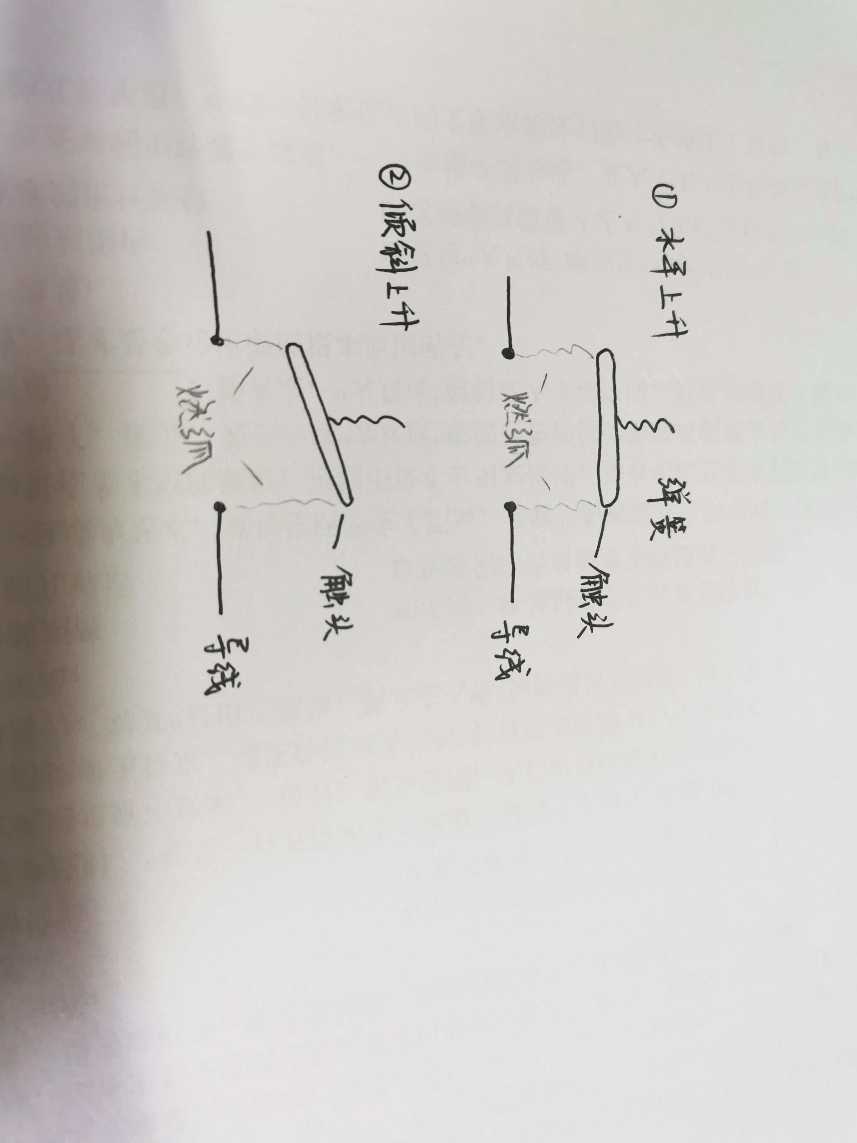

1. 燃弧能量分布

计算燃弧能量分布的具体操作为：首先将燃弧能量划分为20个子区间，然后计算每次操作的燃弧能量值并根据能量值将操作归为某一区间。最后统计历次操作后，不同区间能量的出现频率。

下图展示了设备燃弧能量分布变化的情况，每个子图表示了单一设备中，各区间燃弧能量出现频率随操作增加的变化情况。其中，横坐标表示操作序号，纵坐标表示出现频率。20种不同颜色曲线表示随操作次数的增加，在一定区间内的燃弧能量出现的频率变化情况。例如，每个子图中的红色曲线表示在历次操作中，低燃弧能量（燃弧能量值在[0, 1x10^5]范围内）的开闸操作出现的频率，即出现次数除以目前总操作次数。可以看出，大多数设备的红色曲线呈现先增长，后平缓的趋势。猜想：前期触头表面光滑，接触面大，低能量出现频率较低。而随着操作次数增加，由于高温熔化，后期触头表面粗糙，接触面小，导致低能量出现频率逐渐增大。

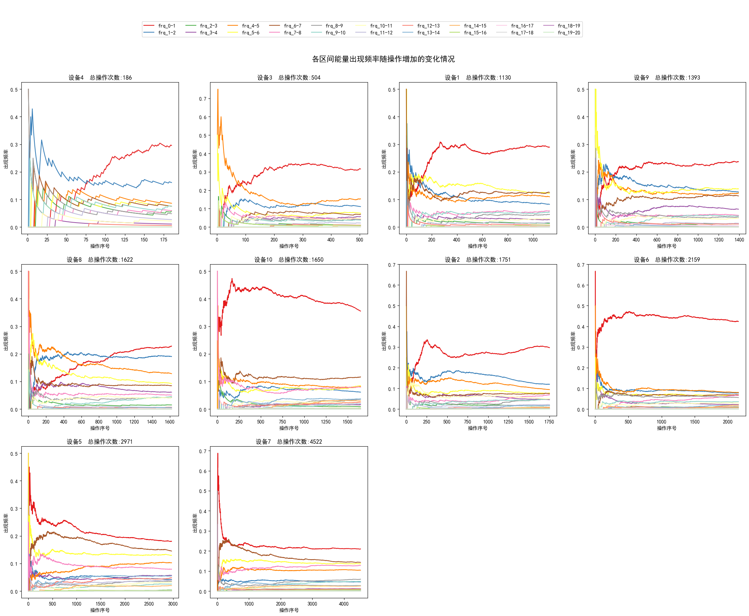

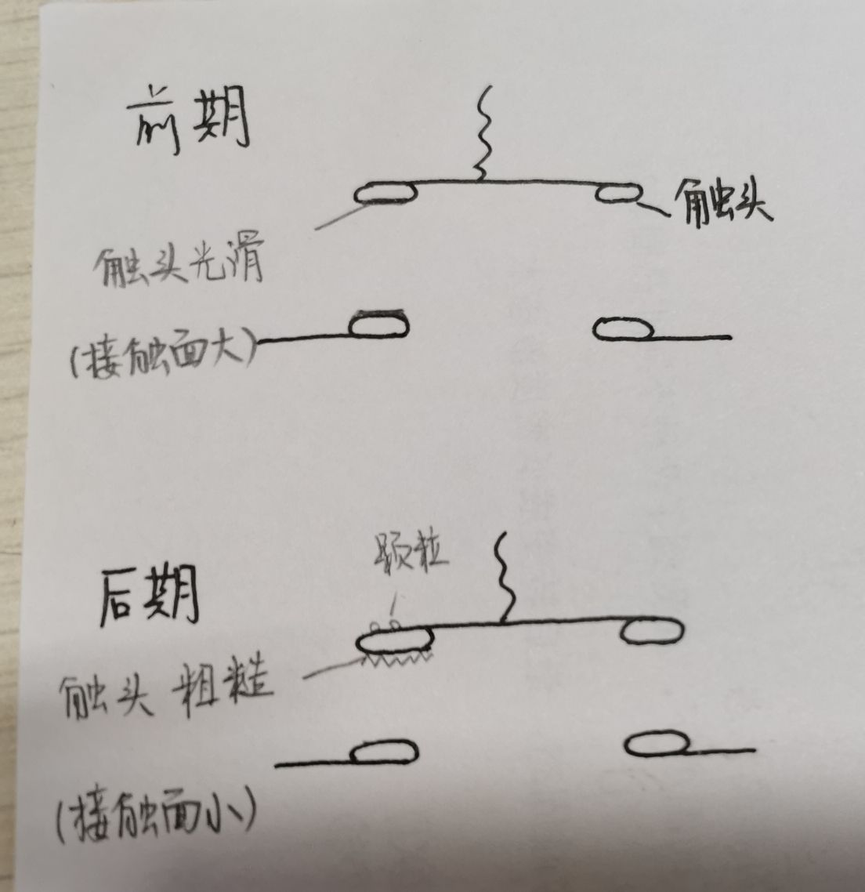

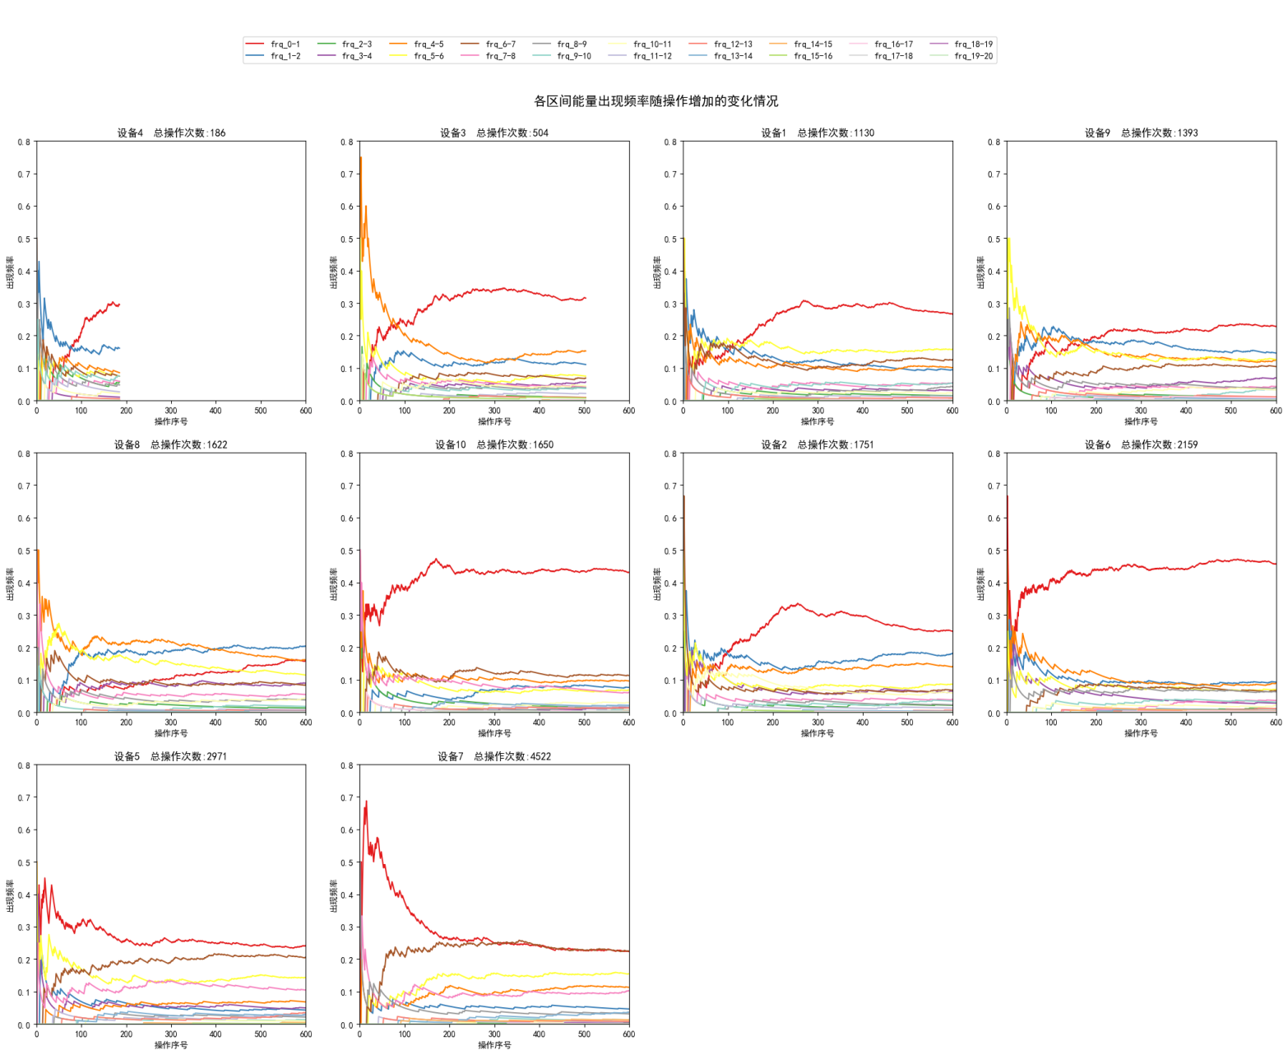

原始设备

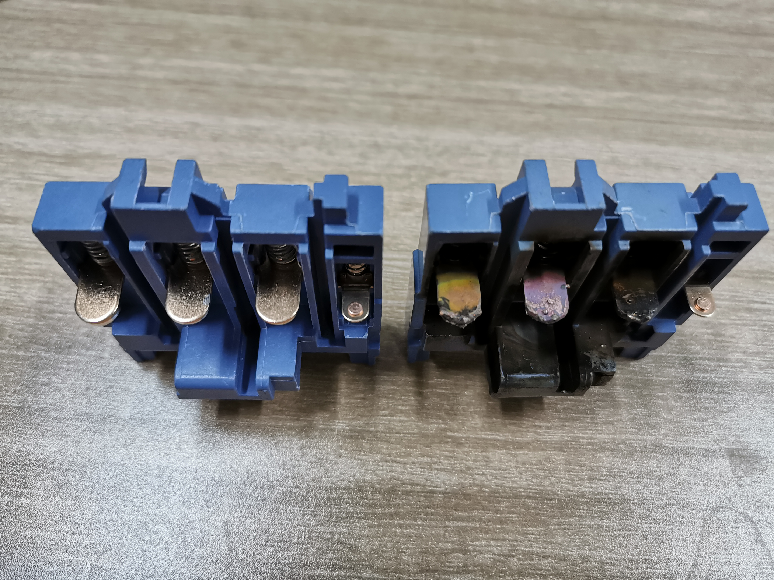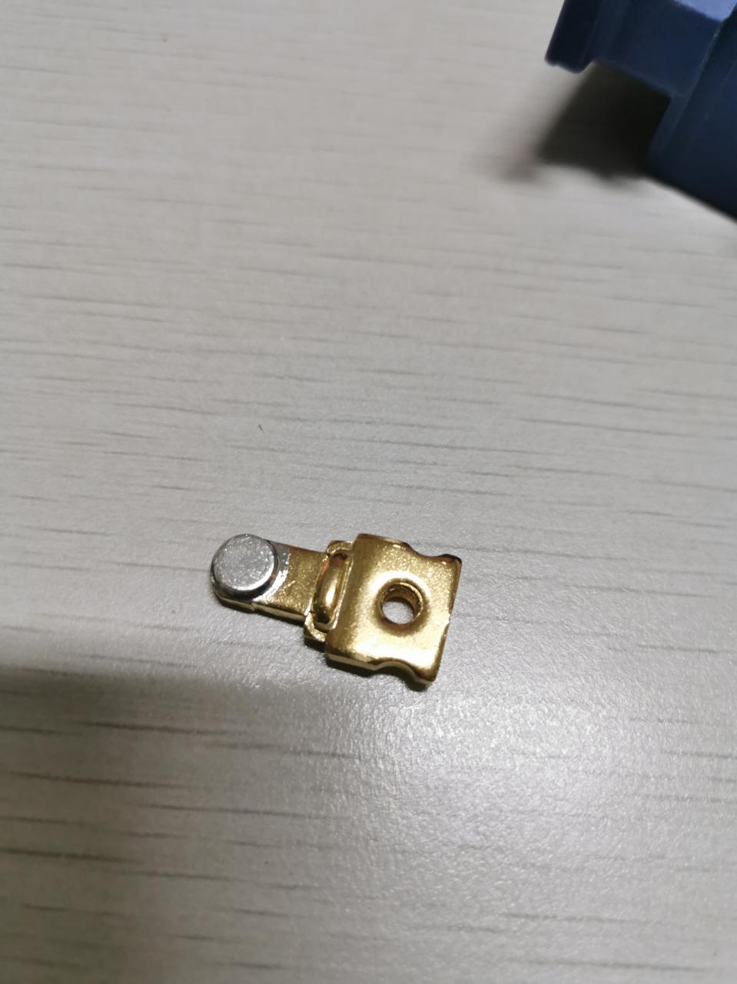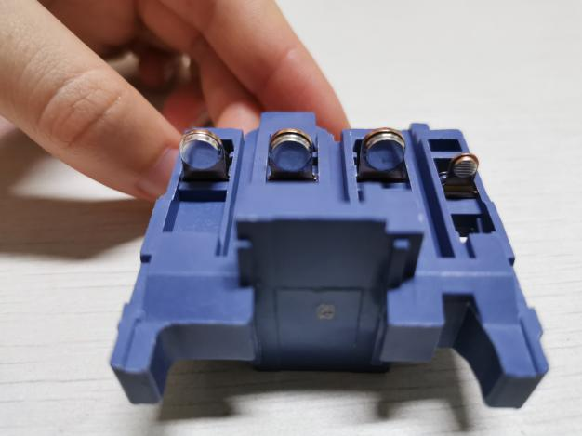

失效设备

